COMUNICAZIONE ALLA CITTADINANZA
PUNTERUOLO ROSSO
INTERVENTI OPERATIVI DI PREVENZIONE E CURA
Nozioni ed indicazioni generali
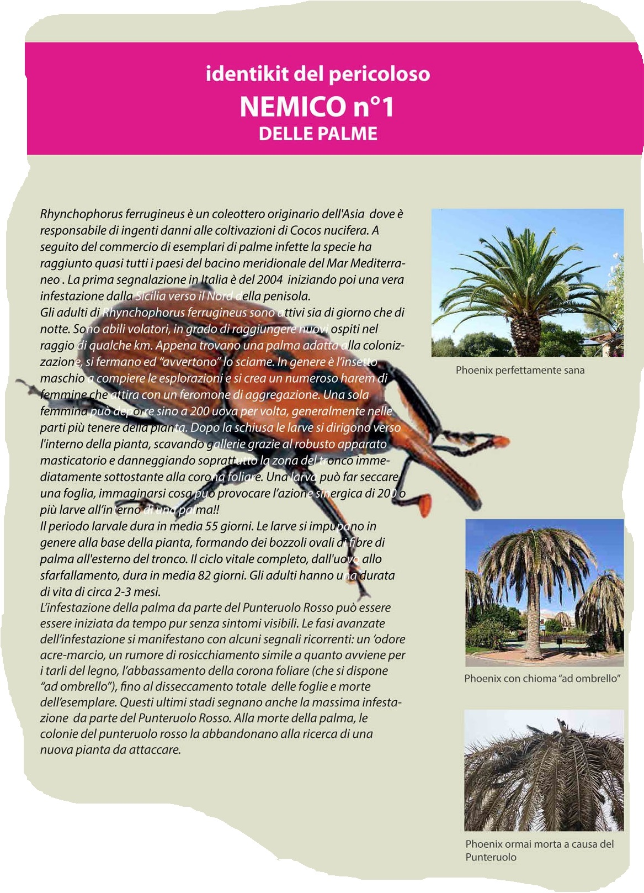
CICLO RIPRODUTTIVO BIOLOGICO
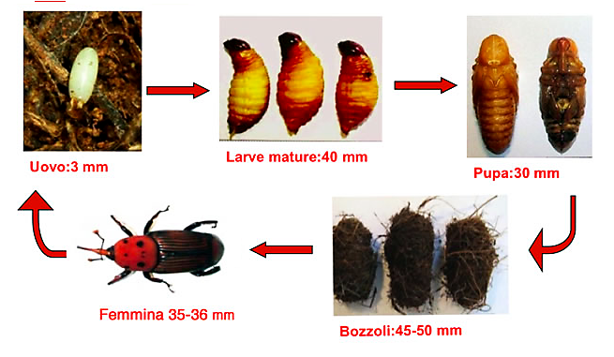
SI INVITA
Tutti i proprietari di palme (di qualunque specie) a controllare lo stato di salute delle stesse tenendo conto che:
- il sintomo iniziale è lo sviluppo asimmetrico delle foglie dell'apice; normalmente il “pennacchio apicale” è pressochè diritto e le foglie hanno le pinnule più o meno della stessa lunghezza; evidenti dissimmetrie o parti secche possono far capire che è meglio controllare/ o far controllare la pianta;

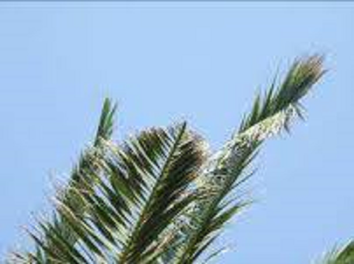

- Si possono notare pinnule merlettate/seghettate o perforate
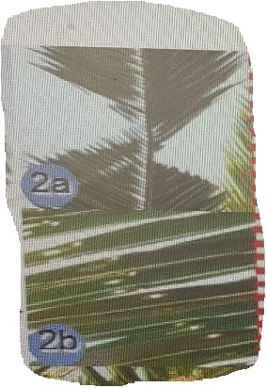
sintomi più evidenti:
-Foglie verdi site sulla parte alta della pianta evidentemente cadenti e che tendono a prendere la forma di ombrello
-il germoglio apicale può disseccare e piegarsi verso il basso o addirittura collassare;
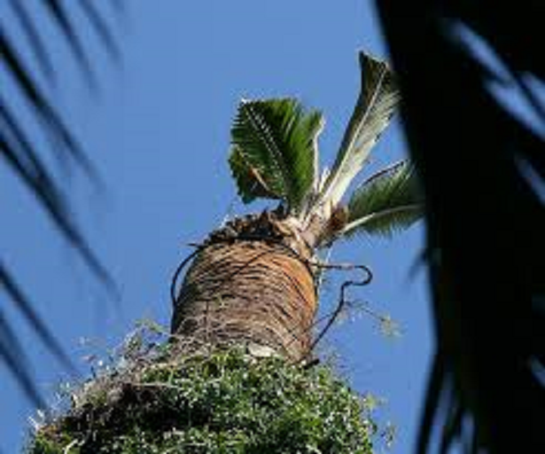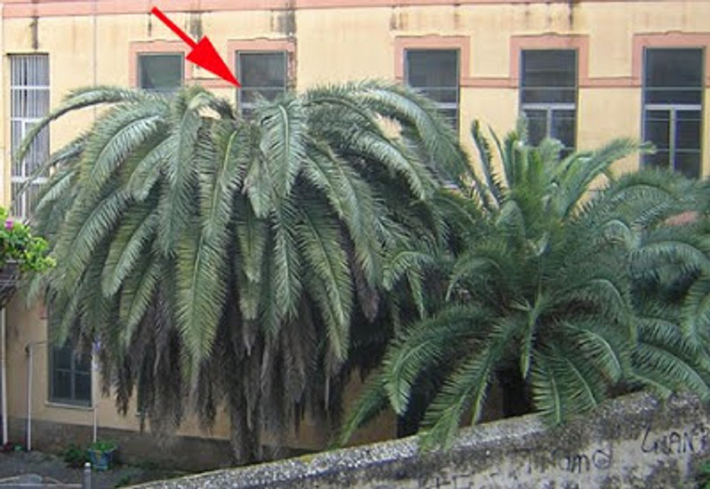
Purtroppo il sintomo non è sempre così evidente ma probabilmente ci possono essere altri segnali contemporanei che vi possono far capire che è meglio controllare/ o far controllare la pianta;
altri sintomi:
- a terra si possono rinvenire bozzoli simili a piccole noci di cocco allungate di ridotte dimensioni
( 3-5-cm);
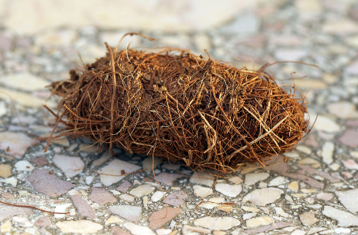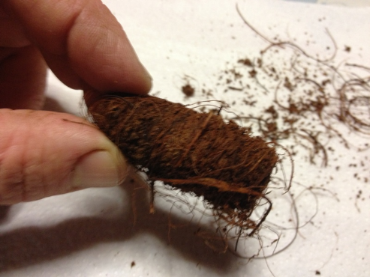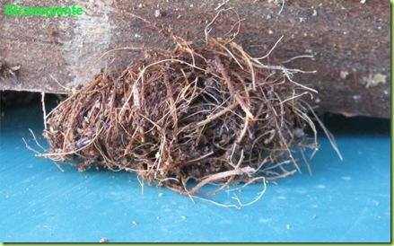

- in seguito all'intensificarsi dell'attività delle larve (che in genere parte dal germoglio apicale) anche le foglie della chioma si ripiegano verso il basso e continuano a disseccarsi;
Da sinistra verso destra una sequenza evidente dell’evolversi della forma della chioma;
-le foglie hanno la base interessata da gallerie scavate dalle larve.
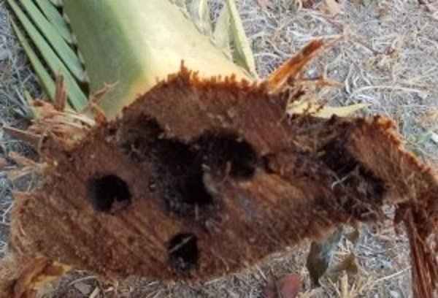
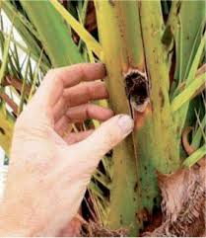
(In casi più rari sono stati evidenziati dei fori anche sul tronco della palma)

- La pianta attaccata dal coleottero, in stato avanzato, emanerà una odore nauseabondo di putrefazione;
- si potranno sentire anche dei rumori di rosicchiamento (come avviene per i tarli dei mobili);
- si potranno vedere esemplari di punteruolo rosso volare (il colore può variare da un colore giallognolo, marrone, arancio, rosso)
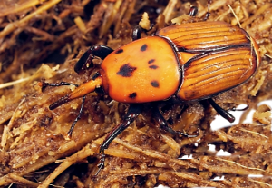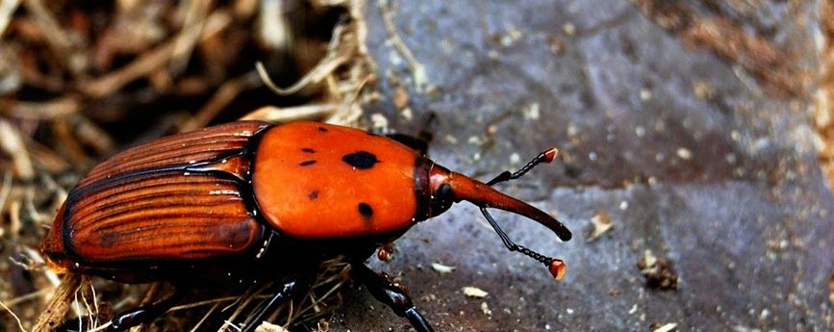
- da visione ravvicinata l’apice potrebbe avere questo aspetto:
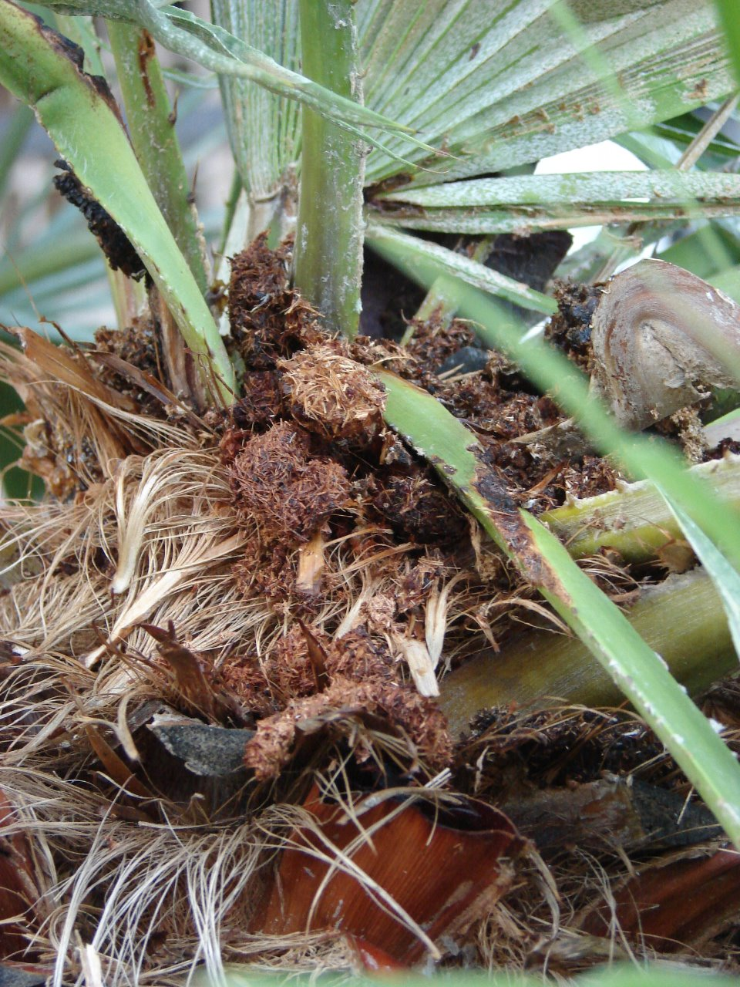

- E potrebbe evidenziare queste forme viventi:
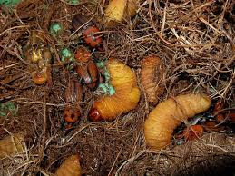
È bene sapere che il coleottero continua a rotazione il proprio ciclo riproduttivo fino a quando la pianta sarà ospitale ed appetibile cioè fino alla fine del ciclo vitale della pianta stessa, dopo di chè emigrerà, volando, su un altro esemplare per continuare a riprodursi; perciò il destino delle palme attaccate dal punteruolo rosso, se non presi in tempo e trattati, sarà inevitabilmente quello di morire. La morte delle palme, oltre che a dare un degrado visivo e desolante, può generare un pericolo per le cose e le persone in caso di collasso o ribaltamento.
Si informa comunque che non tutte le piante attaccate devono necessariamente essere abbattute; a seconda dello stadio di infestazione della piante si possono eseguire trattamenti atti a curare la pianta ed a limitare la diffusione del coleottero.
Si informa inoltre che nel Comune di Cecina non è ancora stata rilevata la presenza del punteruolo rosso ma che il territorio comunale è entrato a fare parte delle zone “cuscinetto” perché è stata verificata la presenza del coleottero nel comune limitrofo di Rosignano Marittimo.
Per questi motivi è essenziale che ci sia attenzione da parte di tutta la popolazione affinchè si possa intervenire in tempi brevissimi sia alla prevenzione che alla eventuale cura degli esemplari attaccati per evitare la diffusione e l’infestazione del punteruolo rosso come purtroppo è già avvenuto in molte zone d’Italia.
Si invitano tutti i cittadini, compreso agronomi e vivaisti di zona, a prestare attenzione allo stato di salute delle palme presenti sul territorio comunale di Cecina* (di qualunque specie) che dovessero possedere o visionare, anche casualmente, ed a comunicare tempestivamente al Comune o direttamente al Servizio Fitosanitario della Regione Toscana il sospetto di attacco del punteruolo rosso allegando possibilmente documentazione fotografica (più dettagliata possibile), ubicazione precisa della pianta (indirizzo e/o coordinate geografiche), numero di cellulare di riferimento e quanto altro riterrete opportuno.
Riferimenti per SEGNALAZIONI E INFORMAZIONI.
Comune di Cecina – COMUNE AMICO piazza Carducci tel 0586 611227 numero verde 800261040 (da fisso)
dal lunedì al venerdì 8.30 – 18.00 e il sabato dalle 9 alle 12.30.
Si raccomanda la cittadinanza di non prendere iniziative proprie quali abbattimenti, bruciatura di materiale infetto, ecc e di rivolgersi sempre a ditte specializzate ed autorizzate per scongiurare la diffusione e l’infestazione del punteruolo rosso.
*Nello spirito di collaborazione con gli altri Enti limitrofi, verranno prese in considerazione anche eventuali segnalazioni che potrebbero risultare sul confine comunale.

